Hotspot 2: Konservatorium; Ehemalige Mädchenschule in Joensuu, Finnland
Baujahr: 1913
Architekt: Magnus Schjerfbeck
Adresse: Rantakatu 30, FI 80100 Joensuu
Besitzer: Stadt Joensuu
Nutzer: Stadt Joensuu
Autor: Kimmo Karttunen
Datum: 16.6.2020. Update 10.10.2022
Titelbild: Konservatorium. © Kimmo Karttunen (KK)

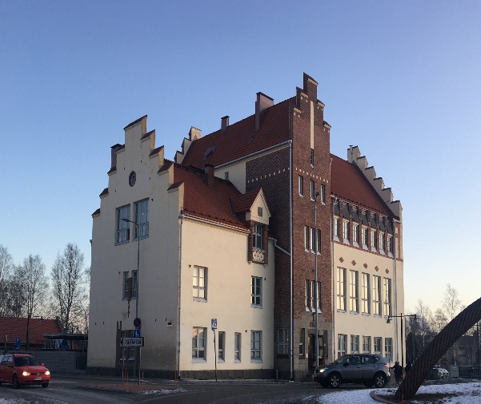
Das Gebäude der staatlichen Mädchenschule (Gymnasium) Joensuu wurde 1907 vom Architekten Magnus Schjerfbeck geplant. Eingeweiht wurde das Haus Mitte August 1913.
Das L-förmige Gebäude hat vier Stockwerke und liegt am Fluss Pielisjoki.
Das Gebäude war damals sehr modern und hatte von Anfang an eine Zentralheizung und Belüftungsanlage.
Das Haus wurde mit Holz (1 Meter lange Scheite) geheizt. Dafür steht nördlich des Gebäudes ein Haus für Brennholz, im gleichen Baustil (Foto unten).

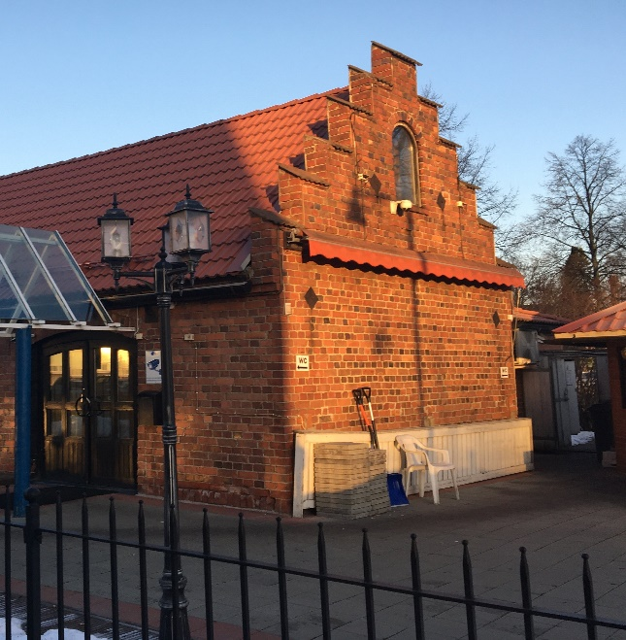
Abbildung 1: Das Nebengebäude. Heute Restaurant „Kreeta“ © KK

Das Haus ist im neugotischen Stil gebaut mit Einflüssen aus Neurenaissance und Nationalromantik. Ein wichtiges Merkmal sind die gestuften Giebel, die einen an die mitteleuropäische Backstein-Gotik erinnern.
Was damals in Joensuu ganz neu war, waren die Wasser- und Abwassersysteme. Die lokale Zeitung Karjalatar berichtet am 14.8.1913 (https://digi.kansalliskirjasto.fi/sanomalehti/binding/1247723?page=2. Aufgerufen am 10.10.2022.), dass das Gebäude alle Leitungen fertig hatte, aber in der Stadt noch kein Wasserwerk zur Verfügung stand. Das Wasser konnte man aus dem Fluss Pielisjoki direkt daneben holen. Anfang des Jahrhunderts konnte man noch Wasser aus den Seen und Flüssen trinken, obgleich man damals am Ufer, oder im Winter auf dem Eis, die Wäsche wusch.

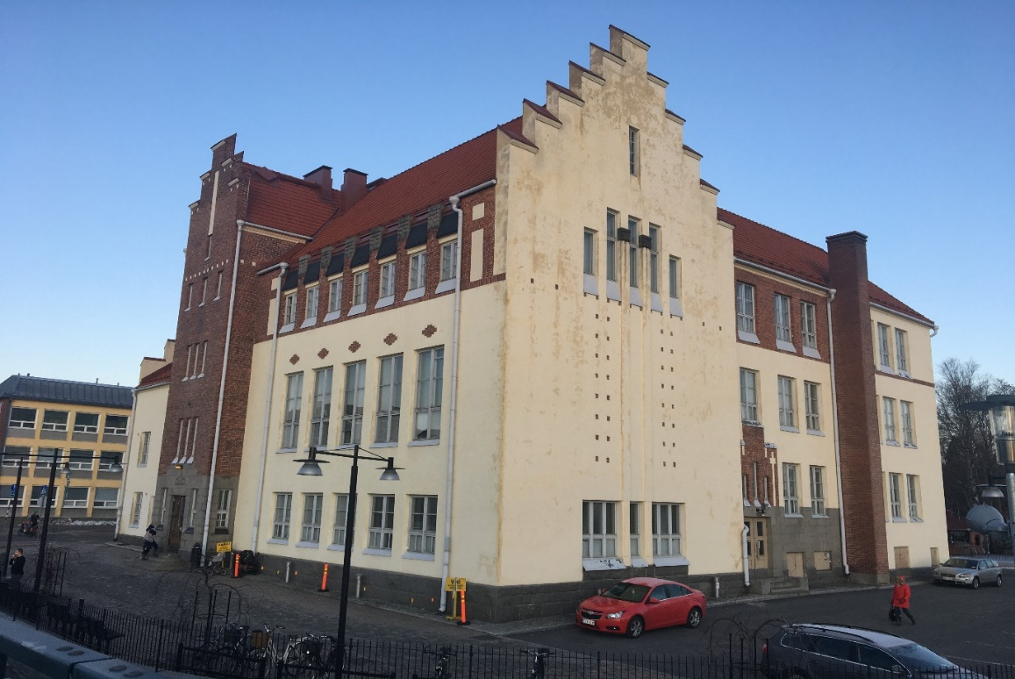
Abbildung 2: Das Konservatorium liegt heute sehr zentral in der Stadtmitte, weil es an der Kreuzung zur neuen Brücke über den Fluss Pielisjoki steht (Sirkkala Brücke, Sirkkalan silta). Foto aus Richtung der Brücke. © KK

Die Schule
Die Mädchenschule war anfangs eine private, schwedischsprachige Schule, wurde aber 1899 zu einer staatlichen Schule mit finanzieller Unterstützung. Ab 1904 konnte man in die Schule ohne Schwedischkenntnisse eintreten. Die Schule hatte nur die Klassen der Mittelschule. Wenn eine Schülerin das Abitur machen wollte, musste sie weiter in die Joensuun Yhteiskoulu (gemischte Schule Joensuu; gegründet 1906) wechseln. In der Mädchenschule wurde das Abitur erst ab 1947 möglich.
Außer dieser Schule gab es keine anderen Mädchenschulen in der Provinz Nordkarelien. Damals, und bis in die 1970er Jahre, war es sehr üblich, dass Schüler/ Schülerinnen sich in der Stadt ein Zimmer mieten mussten. Die Miete, Schulbücher und andere Kosten waren der Grund dafür, dass Kinder aus ärmeren Familien keine Möglichkeit hatten, ein Gymnasium zu besuchen.
Oft hörte man damals: ”Du wirst auf unserem Bauernhof weitermachen, dafür brauchst du kein Gymnasium.” ”Wir können es uns nicht leisten, dich ins Gymnasium zu schicken.” Diese Sprüche hörte man bis Anfang der 1970er Jahren, als die kostenlose, neunjährige Grundschule überall in Finnland eingeführt wurde.

Das Gebäude während der Kriege

Warum befindet sich eine schwedischsprachige Schule in einem fast 100%ig finnischsprachigem Teil des Landes?
Bis 1809 war Finnland ein Teil Schwedens, und die offizielle Verwaltungssprache Sprache des Landes war Schwedisch. Obgleich Finnland 1809 ein autonomes Groβfürstentum des russischen Reiches wurde, blieb Schwedisch die Verwaltungs- und Kultursprache. Um Beamter zu werden, musste man Schwedisch sprechen und schreiben können. Die oberen Stände sprachen Schwedisch. In Gymnasien war die Unterrichtssprache sehr lange Schwedisch, und nachdem man anfing, den Unterricht auf Finnisch zu geben, sprachen die Lehrer unter sich immer noch Schwedisch.

Im kulturellen Bereich blieb Schwedisch die wichtigste Sprache bis in die Zeit der Unabhängigkeit (1917). Der Anteil der Einwohner mit Schwedisch als Muttersprache ist heute etwa 5%. Finnland hat zwei offizielle Landessprachen.

In den Monaten des Bürgerkrieges Januar – April 1918 wurde das Gebäude als Kriegskrankenhaus genutzt.
Während des Winterkrieges (30. November 1939 - 13. März 1940) und des Fortsetzungskrieges (22. Juni 1941 – 19. September 1944) war die Schule im Einsatz der finnischen Armee.

Stadtbibliothek
Als das Gebäude für die Mädchenschule zu klein wurde, baute man ein neues Gebäude in der Nähe des Gymnasiums für Jungen in der Koulukatu (”Schulstrasse”). Die neue Schule wurde 1956 eröffnet. Die alte Schule wurde 1962 in eine Stadtbibliothek umgewandelt. Dreißig Jahre lang kannte man das Gebäude als Stadtbibliothek.

Konservatorium
Als die Stadtbibliothek 1992 ein neues Haus erhielt, zog das Konservatorium in das ehemalige Schulgebäude ein. Außer Musik bietet die Stadt in den Räumlichkeiten auch Kurse (Grundschule, Finnisch) für Migranten an. In dem ehemaligen Holzschuppen befindet sich heute ein griechisches Restaurant.

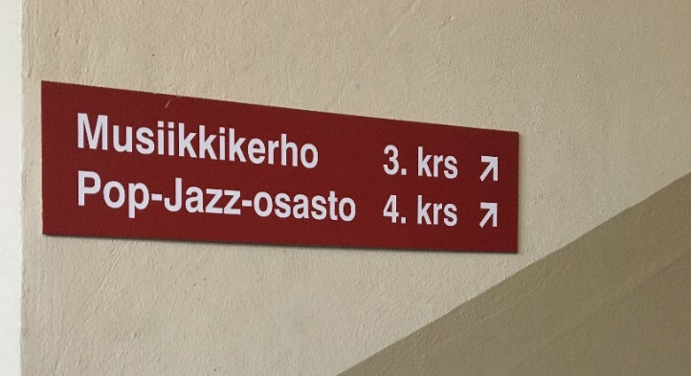
Abbildung 3: „Musik-Klub im 3. Stock; Pop und Jazz im 4.“ © KK

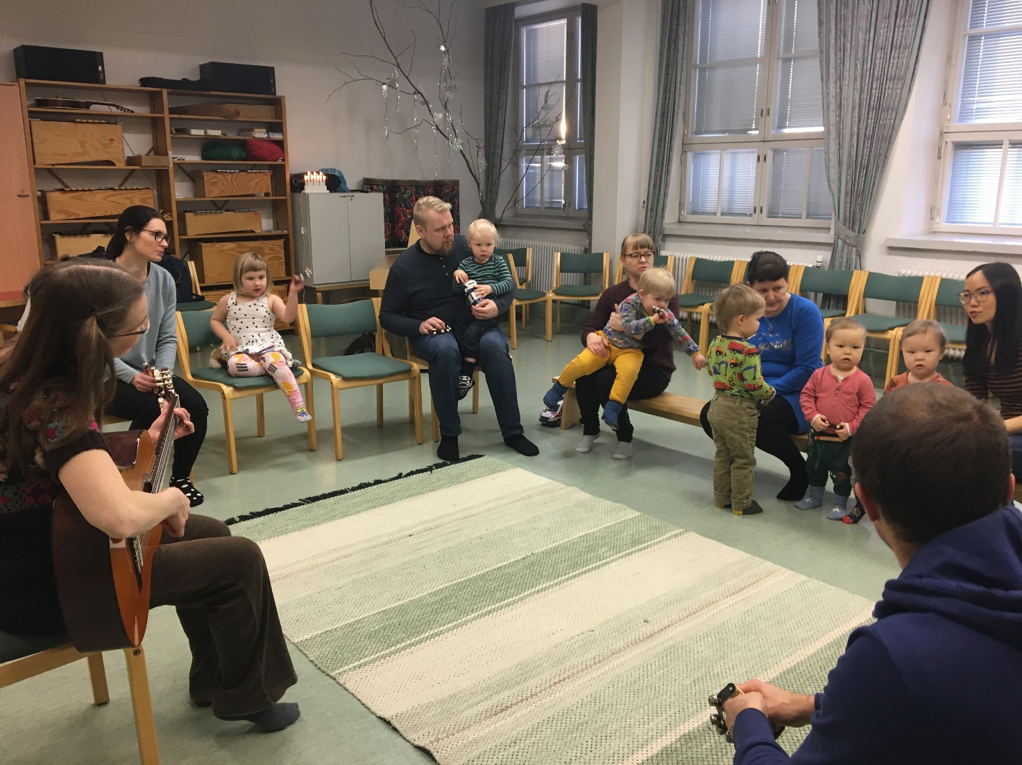
Abbildung 4: Eine Musikstunde der 2-Jährigen. Wenn man spielt, ist die Schüchternheit bald weg © KK

Das Gebäude heute (10.10.2022)
Anfang Dezember 2021 erhielt das Konservatorium ein ganz neues Gebäude in der Nähe des Universitäts Joensuu.
Der zukünftige Gebrauch des alten Gebäudes ist noch offen.

